**EGY KAMAL AL GIFFARY**

**1207070034**

**TEKNIK ELEKTRO A/MOBILE PROGRAMMING**

**Modul 8 : Transformasi Citra**

1. **Transformasi Twirl**

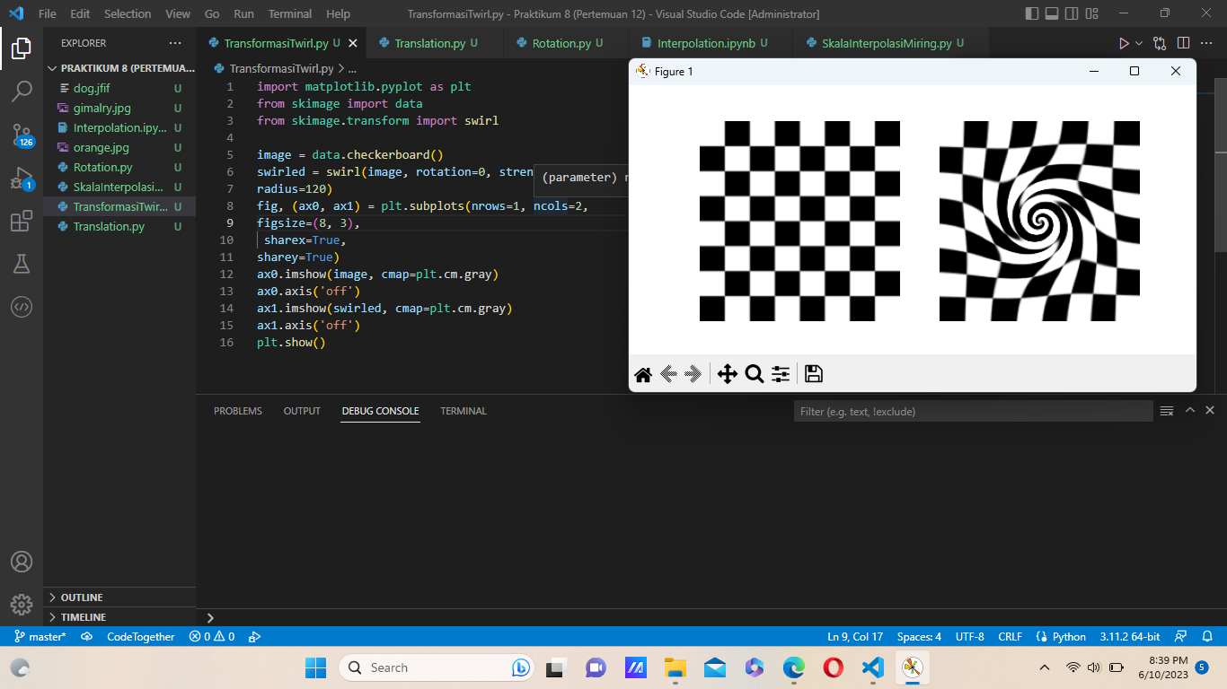

Dalam output teknik ini menghasilkan sebuah efek spiral atau sebuah pola yang melingkar. Yang mana keuntungannya menghasilkan efek yang menarik tetapi mengabaikan detail” yg penting.

1. **Translation**

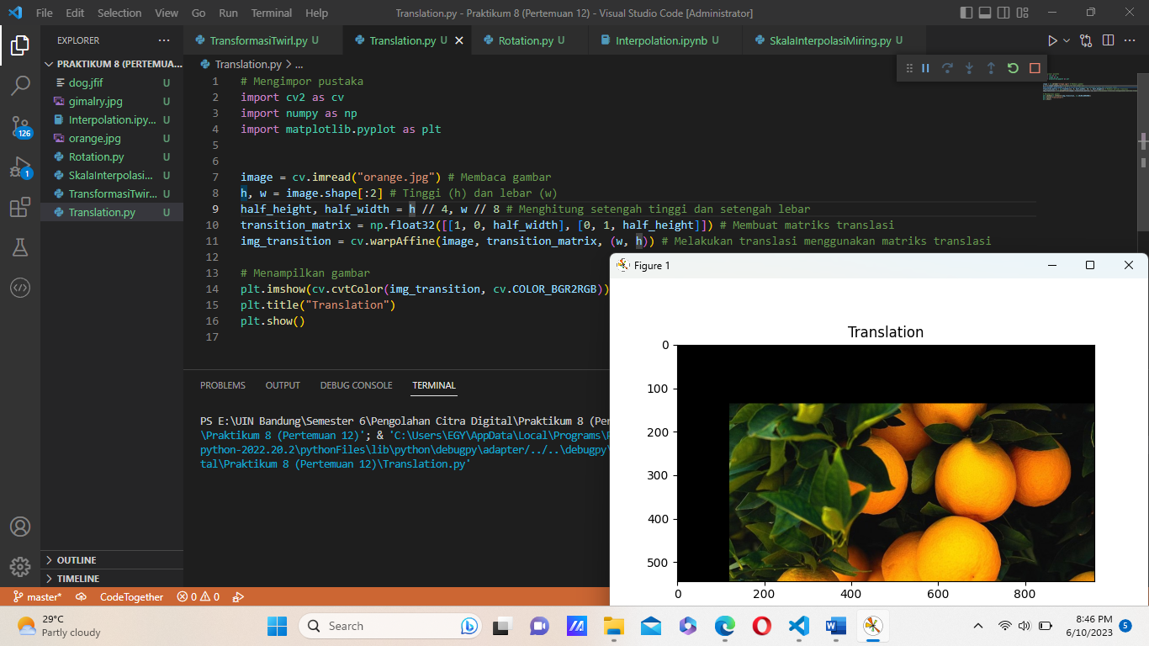

Dalam output teknik ini menghasilkan sebuah perpindahan citra keseluruhan ke arah tertentu. Yang mana keuntungannya disaat dipindahkan detail” nya tidak berubah atau bisa di pertahankan

1. **Rotation**

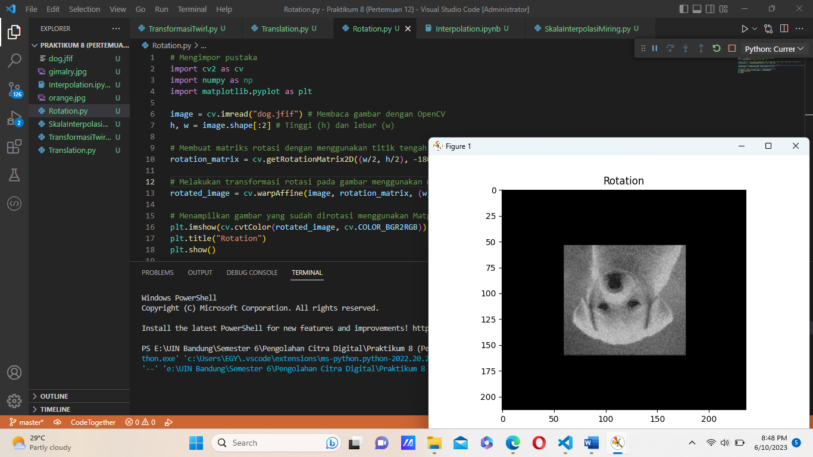

Dalam output teknik ini menghasilkan sebuah perputaran citra secara vertikal sesuai titik yang ditentukan. Yang mana keuntungannya sama yaitu bisa mempertahankan detail”nya tetapi terdapat bagian yg kosong

1. **Interpolation**

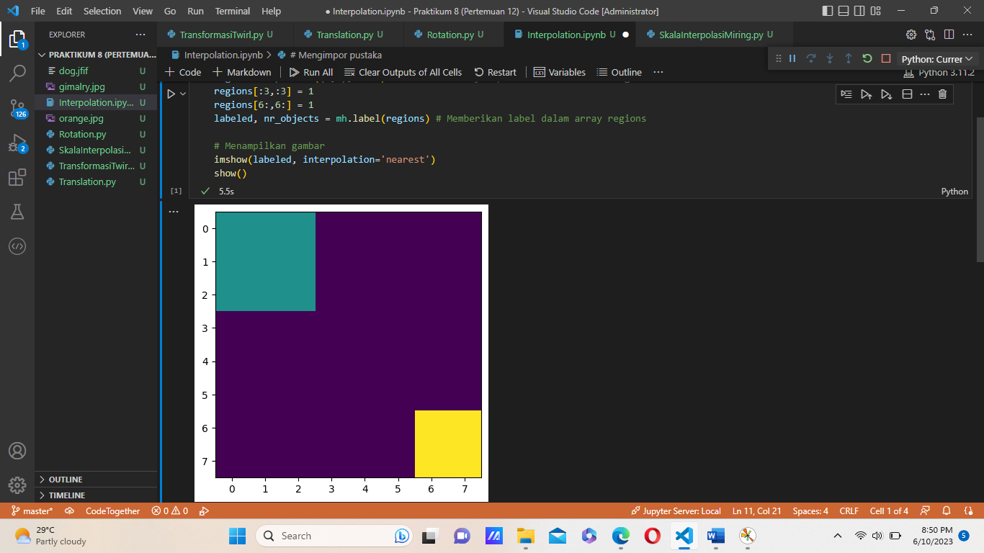

Dalam output teknik ini menghasilkan memperkirakan sebuah nilai piksel tidak diketahui dengan piksel tetangga yang diketahui, digunakan saat perubahan ukuran citra. Yang mana keuntungannya yaitu menjaga kehalusan citra

1. **Skala Interpolasi Miring**

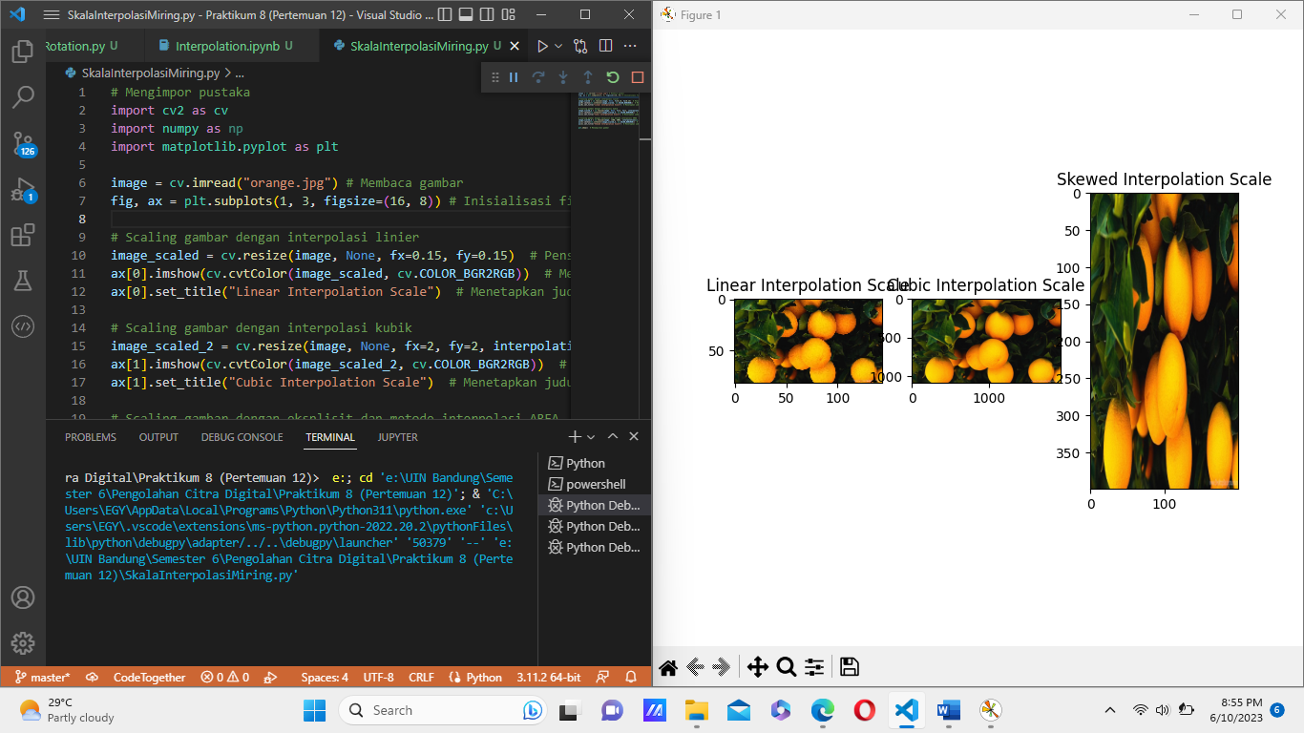

Dalam output teknik ini menghasilkan sebuah pengubah skala citra dngn independen dalam sumbu x dan y. Yang mana keuntungannya yaitu kemungkinan perubahan pada detail/proporsi citra

**Modul 9 : Deteksi Tepi**

1. **Filter Sobel**

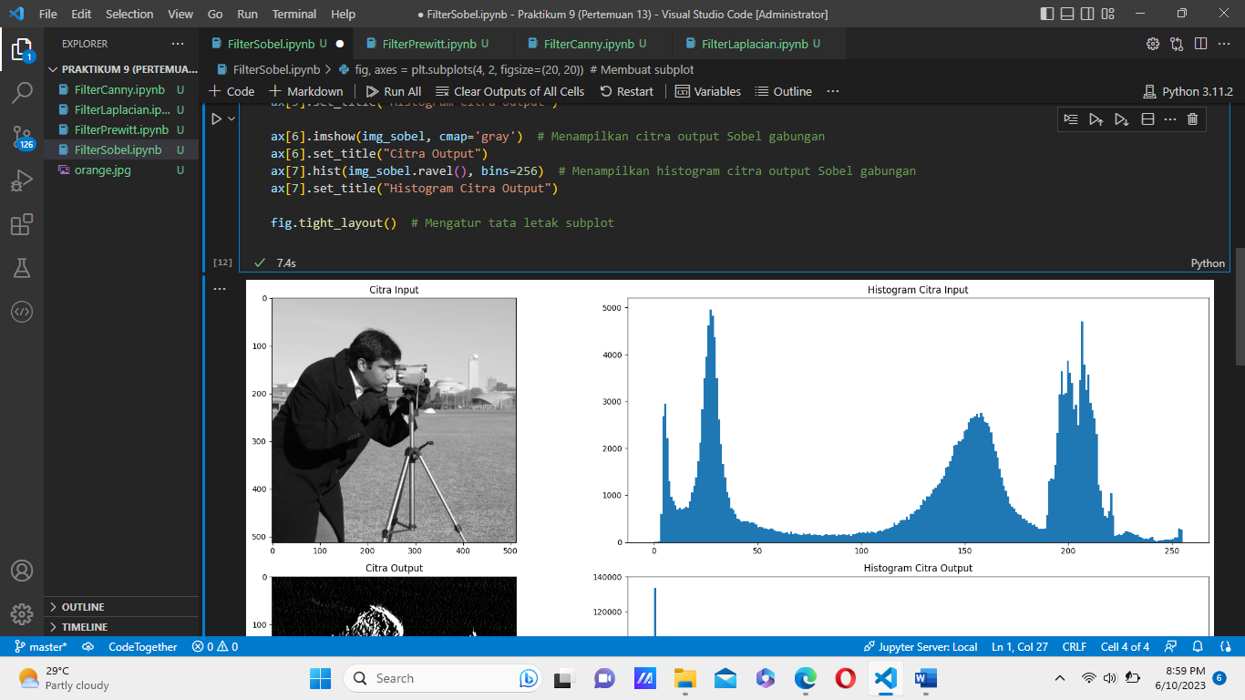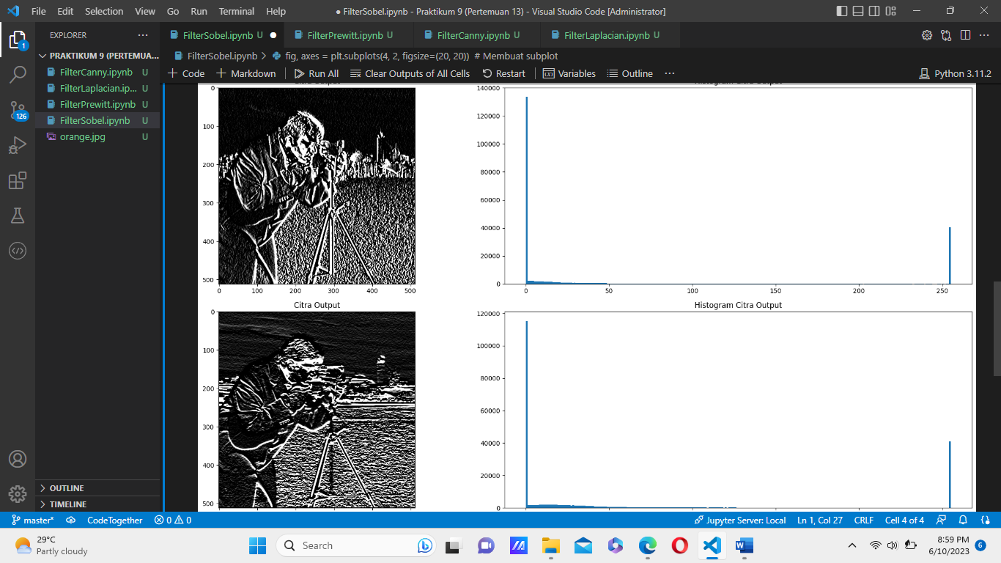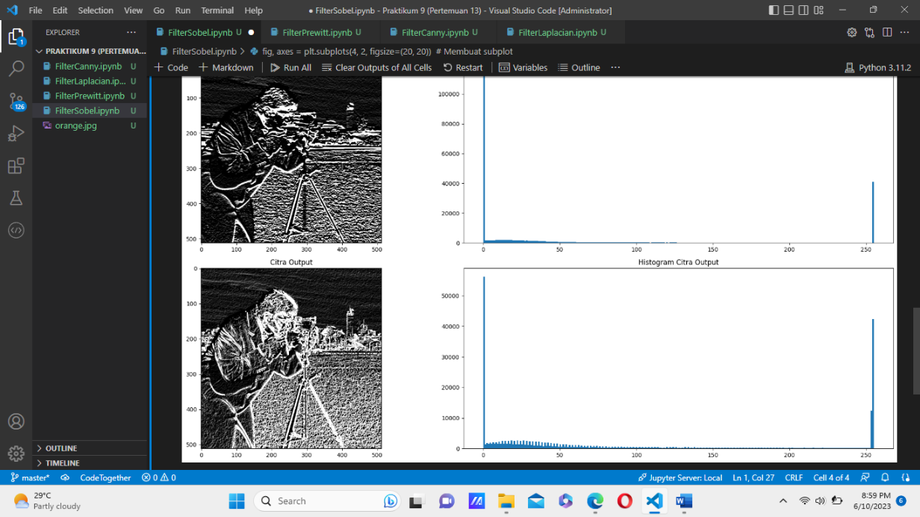

1. **Filter Prewitt**

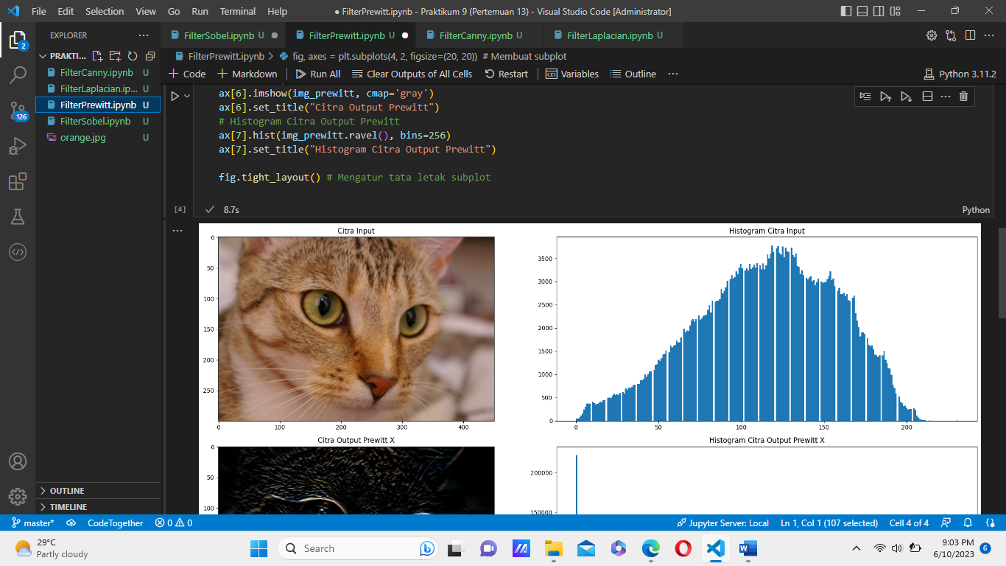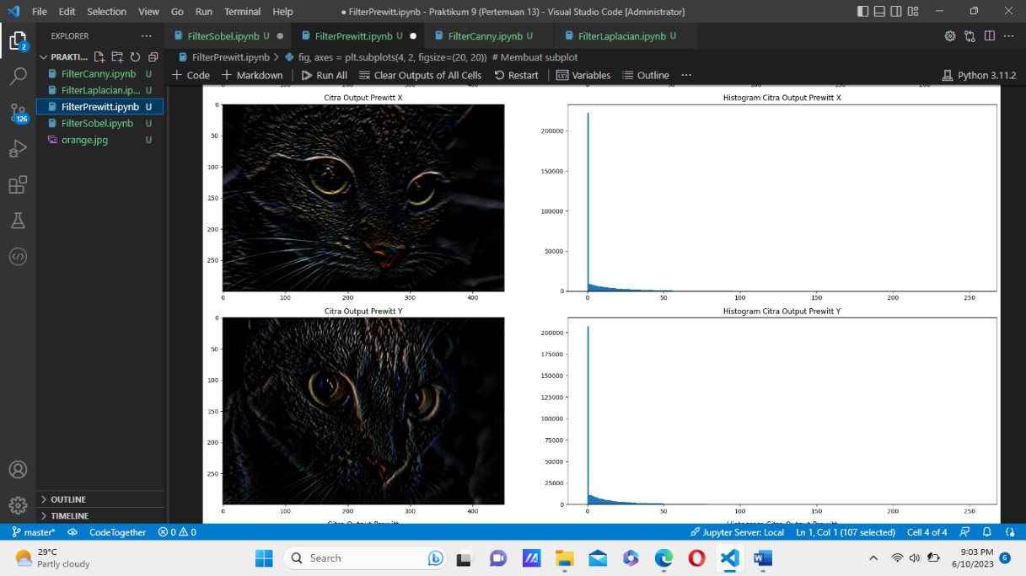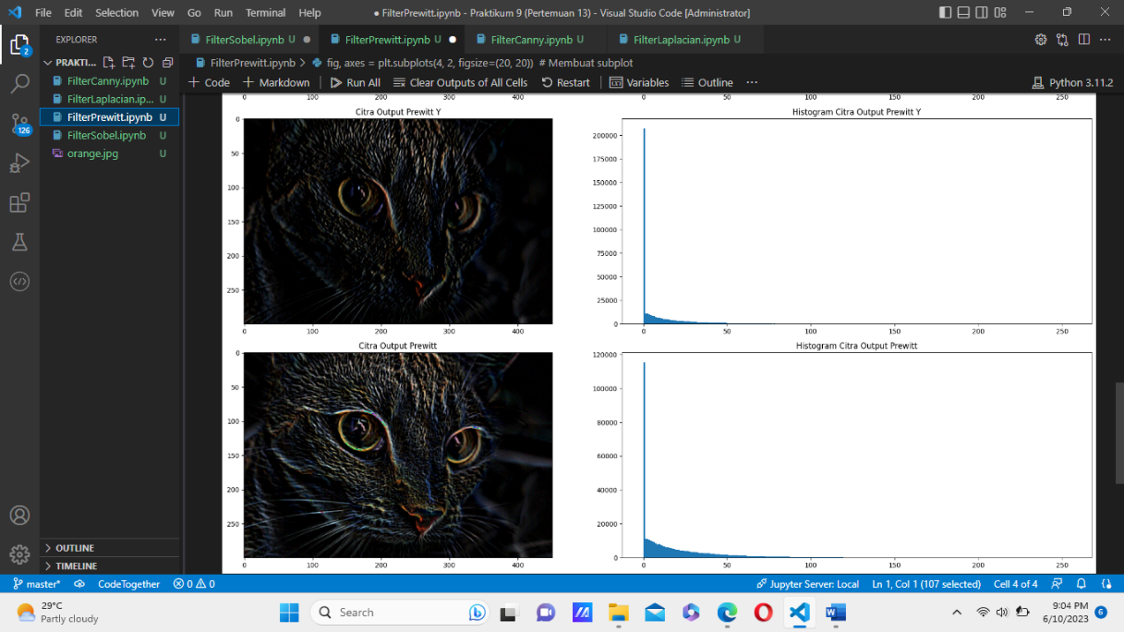

1. **Filter Canny**

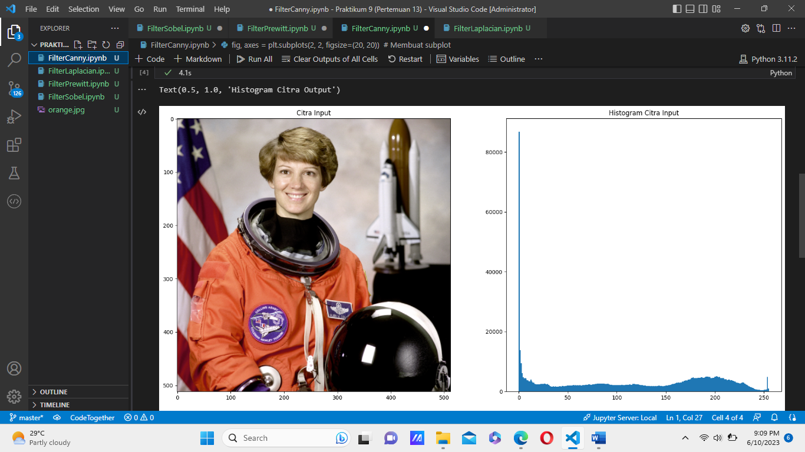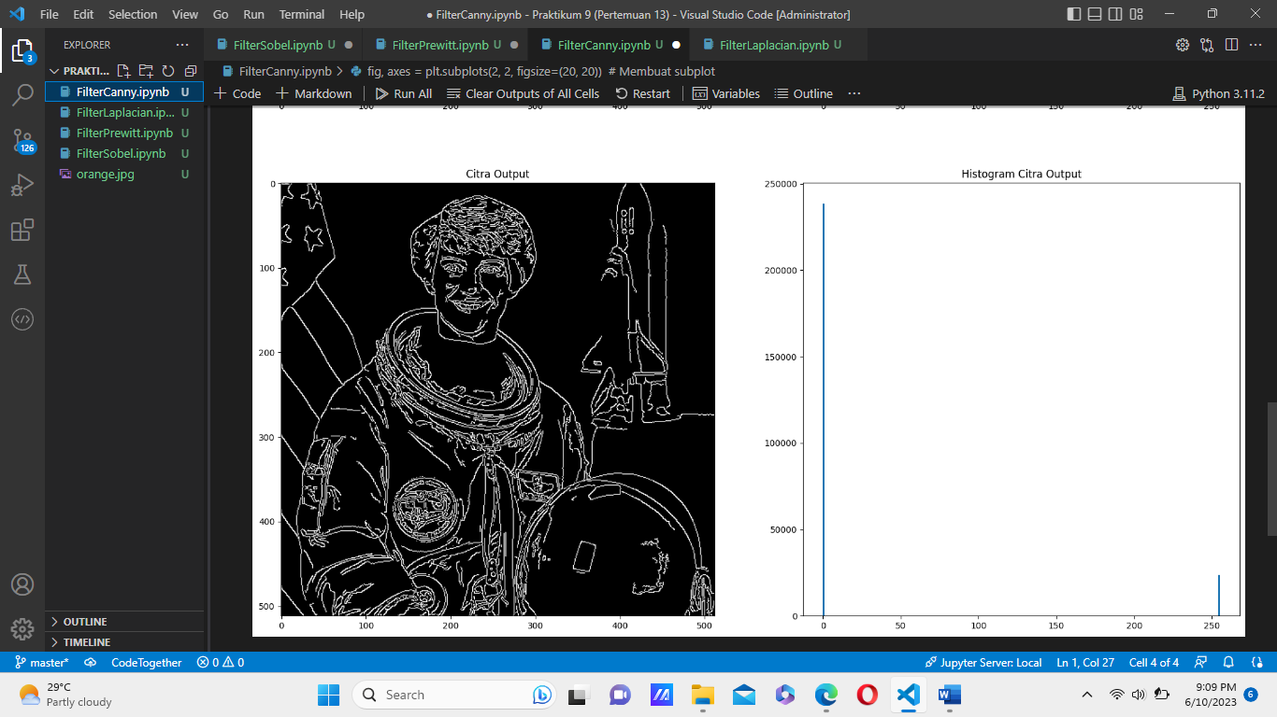

1. **Filter Laplacian**

